Министерство образования и науки Российской Федерации

ФГБОУ ВПО «Кубанский государственный технологический университет»

# Кафедра информационных систем и программирования

**ИССЛЕДОВАНИЕ ОПЕРАЦИЙ**

## Методические указания по выполнению курсовой работы

## для студентов всех форм обучения и МИППС

направления 231000 Программная инженерия

# Краснодар

2014

Составитель: канд. техн. наук, доц. М.В. Янаева

УДК 681.31(031)

**Исследование операций**: методические указания по выполнению курсовой работы для студентов всех форм обучения и МИППС направления 231000 Программная инженерия / Сост. М.В. Янаева; Кубан. гос. технол. ун-т. Кафедра информационных систем и программирования. – Краснодар: Изд. КубГТУ, 2014. – 35 с.

Изложены основные принципы выполнения курсовой работы с использованием методов исследования операций, требования к структуре и оформлению пояснительной записки.

Ил. 17. Библиогр.: 17 назв.

Печатается по решению методического совета ФГБОУ ВПО «Кубанский государственный технологический университет»

Рецензенты: канд. техн. наук, доц. кафедры ИСП КубГТУ В.А. Мурлина;

канд. техн. наук., руководитель отдела телекоммуникаций

Краснодарского регионального информационного центра

сети «Консультант Плюс» Н.Ф. Григорьев

© КубГТУ, 2014

## Содержание

Введение 4

1 Нормативные ссылки 6

2 Общие требования к курсовому проектированию, цели и задачи 6

2.1 Общие положения 6

2.2 Средства программного обеспечения 8

3 Структура и рекомендации по выполнению элементов курсовой работы 8

3.1 Структура пояснительной записки 8

3.2 Содержание структурных элементов пояснительной записки 9

4 Пример решения задачи 20

5 Пример реализации приложения 22

6 Варианты задания к курсовой работе 25

Список литературы 33

Приложение А (обязательное) Форма титульного листа курсовой

работы 34

Приложение Б (обязательное) Форма задания на курсовое

проектирование 35

# Введение

Дисциплина «Исследование операций» относится к числу общепрофессиональных дисциплин, предусмотренных Государственным стандартом подготовки бакалавров направления 231000 Программная инженерия. Курсовая работа учебной дисциплины «Исследование операций» предназна­чена для реализации государственных требований к уровню подготовки студентов всех форм обучения по соответствующей специальности.

Методические указания составлены в соответствии с требованиями к обязательному минимуму содержания дисциплины «Исследование операций», входящей в основную образовательную программу подготовки студентов направления 231000 Программная инженерия государственного образовательного стандарта высшего профессионального образования, и в соответствии с рабочей программой дисциплины.

*Курсовая работа* – это квалификационная работа, которую студент выполняет самостоятельно по выданному заданию и при консультации преподавателя на основе изученного теоретического материала и выполненных лабораторных работах по дисциплине «Исследование операций».

*Исследование операций*– наука, которая занимается разработкой и практическим применением методов наиболее эффективного или оптимального управления, в основном, организационными системами. Цель исследования операций – количественное обоснование принимаемых решений по управлению системами. Исследование операций включает в себя чрезвычайно широкий спектр методов и задач, связанных с необходимостью принятия решения, по возможности наиболее оптимального. Каждое исследование сопровождается последователь – ностью выполнения таких этапов, как постановка задачи, построение математической модели, нахождение или разработка метода решения, проверка и корректи­ровка модели, реализация найденного решения на практике.

Курсовая работа в основном связана с методами поиска оптимальных решений и охва­ты­вают ряд разделов математического программирования. Это одно­мерные методы поиска, методы минимизации функций многих пере­мен­ных, метод штрафных функций, статис­тические методы поиска, решение задач линейного программирования, многокритери­аль­ных задач, принятие решений в условиях риска и неопределённос­ти, программирование матричных игр и начала статистического анализа данных. Исследуя и программируя такие задачи, студенты получат неоценимый опыт применения математических методов и алгоритмов на практике. При выполнении курсовой работы предполагается самостоятельная программная реализация конкретных методов и их анализ, что позволяет глубже понять отдельные аспекты алгоритмов. Основной упор должен быть сделан не на объём проделанной работы и обилие полученных результатов, а на анализ эффективности мето­дов, сравнение их характеристик, определение области предпочтитель­ного использования, наглядность результатов, подтверждающих сделанные выво­ды.

При выполнении курсовой работы студенты самостоятельно выполняют все этапы создания программного продукта: от постановки задачи до практической реализации, сопровождающейся инструкциями по его использованию; приучаются самостоятельно пользоваться специальной литературой, каталогами, справочниками, стандартами.

При выполнении курсовой работы студенты должны овладеть основами математического анализа и приемами построения математических моделей в области исследования операций, типовыми моделями исследования операций (многошаговые модели, линейные оптимизационные модели, элементы теории матричных игр, сетевые модели календарного планирования, модели маршрутизации, модели размещения и др.), типовыми методами оптимизации; иметь представление об этапах операционного исследования, основах построения математических моделей исследования операций, о вычислительной сложности алгоритмов, задачах дискретной оптимизации, о построении алгоритмов с оценками качества решения (трудоемкость, точность, надежность срабатывания); уметь применять математические методы и вычислительные алгоритмы для решения практических задач, проектировать эксперимент и анализировать результаты, формализовать типовые модели исследования операций в виде задач математического программирования, обосновывать оценки качества используемых алгоритмов решения, разработать программные реализации типовых задач исследования операций.

Тематика заданий на курсовое проектирование, приведенных в данных методических указаниях, может быть дополнена, расширена, увязана с решением актуальных научно-исследовательских задач, выполняемых на кафедре.

Тема курсового проекта выдается каждому студенту индивидуально. В коллективных работах, в которых принимают участие более двух студентов, четко определяется объем и характер выполняемой работы каждого студента.

Защита курсового проекта проводится на компьютере при полностью функционирующей информационной системе по комплексу программного обеспечения системы.

## 1 Нормативные ссылки

В данных методических указаниях использованы ссылки на следующие стандарты:

ГОСТ Р 1.5-2012 Стандартизация в Российской Федерации. Стандарты национальные. Правила построения, изложения, оформления и обозначения

ГОСТ Р 7.0.5-2008 СИБИД. Библиографическая ссылка. Общие требования и правила составления

ГОСТ 2.301-68 ЕСКД. Форматы

ГОСТ 7.9-95 СИБИД. Реферат и аннотация. Общие требования

ГОСТ 7.82-2001 СИБИД. Библиографическая запись. Библиографи- ческое описание электронных ресурсов. Общие требования и правила составления

МР КубГТУ 4.4.3 – 2012 СМК. Учебно-методическая деятельность. Выпускные квалификационные работы

# 

# 2 Общие требования к курсовому проектированию, цели и задачи

## 2.1 Общие положения

Дисциплина «Исследование операций» предполагает выполнение студентами курсовой работы. Курсовая работа – серьезное учебно-научное исследование, предполагающее творческий подход студента к проработке его содержания и тщательность, грамотность оформления. Студент, выполняя курсовою работу, систематизирует, углубляет и закрепляет знания, полученные в процессе обучения.

Для успешного овладения курсом «Исследование операций» студентам необходимы глубокие знания математического анализа, теории вероятностей и линейной алгебры. В отличие от чисто теоретических данная дисциплина имеет ярко выраженную прикладную направленность.

*Цель выполнения курсовой работы*: применение студентами полученных теоретических знаний и практических навыков в области проектирования и реализации задач линейного программирования, теории графов, динамического программирования и сетевого планирования средствами выбранной среды программирования.

В рамках выполнения курсовой работы предполагается:

* изучение основных методов математического анализа;
* изучение приемов построения математических моделей в области исследования операций;
* изучение типовых моделей исследования операций: многошаговые модели, линейные оптимизационные модели, элементы теории матричных игр, сетевые модели календарного планирования, модели маршрутизации, модели размещения и др.;
* изучение типовых методов оптимизации.
* изучение этапов операционного исследования;
* решение задач дискретной оптимизации;
* построение алгоритмов с оценками качества решения;
* решение практических задач, проведение эксперимента и анализ результатов;
* формализация типовых моделей исследования операций в виде задач математического программирования;
* обоснование оценки качества используемых алгоритмов решения;
* разработка программных реализации типовых задач исследования операций.

Тематика курсовых работ связана с основными разделами дисциплины. Темы курсовых работ выбираются таким образом, чтобы при выполнении работы студенты могли приобрести практические навыки проектирования программных продуктов среднего уровня сложности. В связи с этим желательно наличие у разрабатываемого продукта развитого пользовательского интерфейса. В результате выполнения курсовой работы студент должен разработать приложение, реализующее задачи исследования операций. Для достижения поставленной цели ему необходимо решить следующие задачи:

1. Изучить методические указания.

2. Познакомиться с предполагаемой структурой и содержанием курсовой работы согласно варианту задания.

3. Познакомиться с требованиями оформления пояснительной записки.

4. Выбрать тему курсовой работы согласно предложенным вариантам или в соответствии с научно-исследовательской работой, проводимой на кафедре.

5. Согласовать тему курсовой работы и составить план работ.

6. Выполнить реализацию необходимых алгоритмов.

7. Выполнить проектирование интерфейса приложения.

8. Реализовать базу данных и приложение.

9. Распечатать пояснительную записку и сдать ее для проверки.

10. Публично защитить результаты выполнения курсовой работы.

Результат выполнения курсовой работы оформляется в виде пояснительной записки. Общий объем пояснительной записки не должен превышать 40 листов, в том числе введение – не более 2 листов. К пояснительной записке прилагается носитель с созданным приложением и иной необходимой информацией. Записка иллюстрируется схемами, копиями экрана, выходными документами, листингом программного кода приложения. В приложении необходимо предусмотреть возможность анализа данных в виде графиков или диаграмм. Копии форм анализа данных включаются в пояснительную записку.

## 2.2 Средства программного обеспечения

Рекомендуемые операционная система: операционные системы семейства Windows. Допускается создание приложений для операционных систем Linux, Unix.

Рекомендуемые инструментальные среды создания приложений: Microsoft Visual Studio, Builder C, C++, Borland Delphi.

## 

## 3 Структура и рекомендации по выполнению элементов курсовой работы

## 3.1 Структура пояснительной записки

Пояснительная записка на листах формата А4 по ГОСТ 2.301 к курсовой работе должна содержать следующие обязательные разделы:

* титульный лист (приложение А);
* задание на курсовое проектирование (приложение Б);
* реферат;
* содержание;
* введение;
* нормативные ссылки;
* основная часть:

1 Анализ технических требований и уточнение спецификаций

1.1 Анализ задания и выбор технологии, языка и среды разработки

1.2 Анализ процесса обработки информации и построение функциональных диаграмм

1.3 Анализ хранимой информации и выбор структур данных для ее представления

1.4 Выбор методов и алгоритмов решения задачи

2 Проектирование структуры и компонентов программного продукта

2.1 Разработка интерфейса пользователя

2.1.1 Разработка структурной схемы интерфейса

2.1.2 Построение графа (диаграммы) состояний интерфейса

2.1.3 Разработка форм ввода-вывода информации

2.2 Разработка алгоритма основной программы и структурной схемы программного продукта

2.2.1 Описание структуры приложения и схема связности модулей

2.2.2 Схема движения информационных потоков

2.3 Разработка основных алгоритмов программного продукта

3 Тестирование программы

3.1 Разработка плана тестирования

3.2 Разработка алгоритма процедуры тестирования

3.3 Оценка результатов тестирования

4 Сопровождение

4.1 Руководство пользователя

4.2 Обслуживание модели, алгоритма, программы и их эксплуатация

* заключение (основные результаты работы, включая предложения по их реализации);
* список использованных источников;
* приложения (листинг структуры файлов БД, листинг реализованных запросов, листинг компонент реализованных форм, отчетов, меню)

Пояснительная записка должна быть оформлена на листах формата А4, имеющих поля. Все листы следует сброшюровать и пронумеровать.

## 3.2 Содержание структурных элементов пояснительной записки

Пояснительная записка к курсовой работе пишется и оформляется согласно ГОСТ Р 1.5, МР КубГТУ 4.4.3 на протяжении всего выполнения курсовой работы. Наполнение разделов записки должно быть следующим.

*«Реферат»* должен содержать сведения об объеме, количестве иллюстраций, таблиц, приложений, количестве частей, количестве используемых источников, перечень ключевых слов, текст реферата оформляется согласно ГОСТ 7.9.

Перечень ключевых слов должен включать от 5 до 15 слов или словосочетаний из текста пояснительной записки, которые в наибольшей мере характеризуют его содержание и обеспечивают возможность информационного поиска. Ключевые слова приводятся в именительном падеже и печатаются прописными буквами в строку через запятые.

Текст реферата должен отражать объект исследования или разработки, цель работы, результаты, область применения. Пример реферата приведен в приложении В.

Раздел *«Введение»* (2, 3 страницы) включает краткое описание предметной области, цель реализации задания к курсовой работе, предполагаемые средства проектирования, результаты и их применение в предметной области. Во введении должны содержаться сведения о наименовании системы, поставлены и определены задачи курсовой работы, выделены актуальность и практическая значимость решаемой задачи.

Раздел *«Нормативные ссылки»* включает перечисление основных стандартов, используемых в курсовой работе.

Раздел *«Анализ технических требований и уточнение спецификаций»* начинают с подраздела «Анализ задания и выбор технологии, языка и среды разработки».В этом подразделе записки обосновывается и осуществляется выбор одной из современных технологий программирования. А затем поясняется выбор языка и среды разработки. При выборе технологии предпочтение следует отдавать объектно-ориентированному подходу как обеспечивающему максимальную эффективность разработки.

Далее определяются спецификации разрабатываемого программного обеспечения в виде одной или нескольких моделей:

* сценариев использования и диаграммы вариантов использования (рисунок 1);
* концептуальной диаграммы классов (рисунок 2);
* математических моделей;
* функциональных диаграмм (рисунок 3);
* моделей и структур представления данных и т. п.



Рисунок 1 **–** Диаграмма вариантов использования



Рисунок 2 **–** Концептуальная диаграмма классов



Рисунок 3 **–** Функциональные диаграммы

Для заданий, при выполнении которых приходится использовать сложные математические методы, и заданий, при реализации которых студентом предлагаются собственные оригинальные алгоритмы, обязательным является присутствие в записке обоснования выбора метода (по вычислительной сложности или другим соображениям). В этом же разделе приводятся и сами алгоритмы в виде схем, а также пояснения к ним.

При наличии сложно организованной информации необходим выбор структур для представления данных, который осуществляется на основе анализа основных процессов обработки данных (статические или динамические, массивы или другие структуры). При необходимости создаются новые структуры данных или модифицируются уже известные. Обычно при выборе структур учитываются следующие параметры: объем и типы данных, а также основные операции над данными (хранение, поиск, сортировка) и частота обращения к ним в процессе выполнения программы. Если возможны варианты, то производится их оценка по объему требуемой памяти и вычислительной сложности выполнения основных операций.

Раздел *«Проектирование структуры и компонентов программного продукта»* должен начинаться с обзора различных способов и форм взаимодействия пользователя с системой и обоснования выбора определенной формы диалога (лежащего в основе любого взаимодействия) для общения с разрабатываемым программным продуктом. Далее должна определяться структура диалога и приводиться диаграмма диалога интерфейса, отражающая эту структуру. Кроме того, определяется набор необходимых форм (рисунок 4) и строится граф или диаграмма состояний интерфейса (рисунок 5).

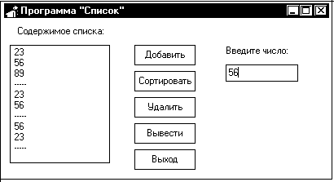

Рисунок 4 **–** Экранная форма



Рисунок 5 **–** Диаграмма состояний интерфейса

В случае табличной формы диалога производится описание всех оконных форм и меню (рисунок 6). В случае использования директивной или фразовой формы описываются основные команды.

Меню

Выход

Вывести

Сортировать

Удалить

Добавить

Рисунок 6 **–** Иерархии меню

При использовании событийного программирования необходимо разработать и описать диаграмму состояний интерфейса конкретной формы (рисунок 7), на основе которой затем проектируются обработчики задействованных событий.



Рисунок 7 **-** Диаграмма состояний формы интерфейса

(при событийном программировании)

После уточнения интерфейса выполняется декомпозиция предметной области задачи в соответствии с выбранной технологией, т. е. создается структурная схема будущего продукта и описывается взаимодействие его функциональных элементов.

Структурная схема – схема, отражающая состав и взаимодействие по управлению частей разрабатываемого продукта. При объектной декомпозиции такими частями являются объекты (рисунок 8), при структурной декомпозиции – подпрограммы (рисунок 9).



Рисунок 8 **–** Структурная схема программного продукта

(объектная декомпозиция)

Для тем, связанных с нечисловой обработкой данных, этот раздел также должен содержать информационную модель системы, которая может быть представлена функциональной схемой или диаграммой потоков данных. Функциональная схема – схема взаимодействия частей системы с описанием информационных потоков, состава данных в потоках и указанием используемых файлов и устройств.



Рисунок 9 **–** Структурная схема программного продукта

(процедурная декомпозиция)

Далее описывается проектирование компонентов в соответствии с выбранной технологией. Для программы, использующей структурный подход к программированию, в данном разделе приводятся обобщенные алгоритмы, например, алгоритм основной программы (рисунок 10) и описывается межпрограммный интерфейс подпрограмм.

Каждый алгоритм должен быть представлен:

* таблицей и списком используемых в нем глобальных переменных;
* схемой алгоритма, использующей имена переменных, приведенных в таблице или списке;
* описанием процесса обработки данных в соответствии с приведенной схемой алгоритма.

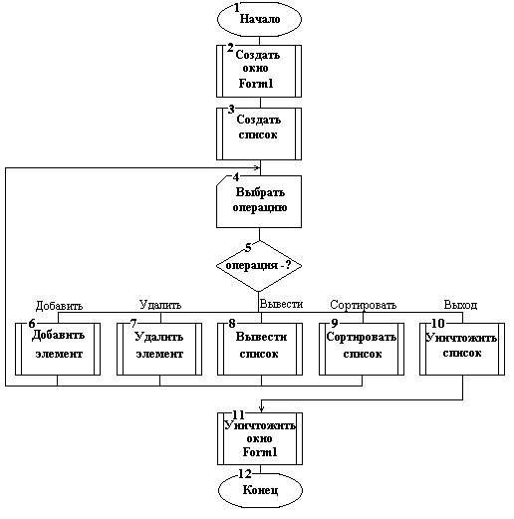

Рисунок 10 **–** Алгоритм основной программы

(процедурное программирование)

Описание каждого алгоритма должно включать:

* функциональное назначение алгоритма;
* входные и выходные данные (результаты выполнения);
* список формальных параметров и их назначение;
* пример вызова модуля или подпрограммы;
* используемые технические средства;
* ссылку на таблицу переменных алгоритма;
* ссылку на рисунок со схемой алгоритма;
* описание процесса обработки данных в соответствии со схемой;
* если имеется приложение с полным текстом программы, то ссылку на соответствующую страницу приложения.

При описании процесса обработки данных в соответствии со схемой алгоритма необходимо пояснить все циклы, каждую альтернативу ветвления, принятое решение по результатам анализа альтернатив и последующие действия.

Тексты описания алгоритмов должны быть структурными, предложения короткими. Описание алгоритма должно отражать суть процесса обработки.

Для программы, при разработке которой использовалась объектно-ориентированная технология, обязательно должна описываться иерархия или диаграмма классов (рисунок 11, 12). Для каждого класса желательно указать дополнительные поля и методы, соответственно обосновывая их назначение и функции. При необходимости здесь же можно привести алгоритмы некоторых методов.



Рисунок 11 **–** Диаграммы классов предметной области



Рисунок 12 – Интерфейсной части

Для пояснения особенностей реализации классов или специфики событийной обработки можно использовать дополнительные иллюстрации, например, диаграммы последовательности действий (рисунок 13).



Рисунок 13 - Диаграмма последовательности действий

В завершении раздела описывается декомпозиция разрабатываемой программы на модули и приводится диаграмма компоновки программного продукта (рисунок 14).



Рисунок 14 **–** Диаграмма компоновки программного продукта

Кроме того, в этом же разделе желательно указать вариант разработки («восходящая» или «нисходящая») и обосновать свой выбор.

В разделе *«Тестирование программы»*выбираетсястратегия и методы тестирования. В соответствии с выбранной стратегией и методами строятся примеры тестов (обязательно с предполагаемыми результатами тестирования). Данные тестов рекомендуется представить в виде таблиц.

В разделе «Сопровождение» необходимо разработать руководство пользователя и описать подробно процесс взаимодействия пользователя с программным продуктом.

Раздел *«Заключение»* должен содержать выводы по разработанному продукту, рекомендации по его использованию и возможные направления дальнейшего усовершенствования. В заключении должны быть четко сформулированы основные выводы и результаты проведенного исследования, необходимо сформулировать ценность выполненного исследования и его практическую значимость.

Список использованных источников выполняется по ГОСТ Р 7.0.5, ГОСТ 7.82 и данных методических указаний.

# 4 Пример решения задачи

**Условие:** Нефтеперерабатывающий завод получает 4 полуфаб-риката: x1 тыс. л. алкилата, x2 тыс. л. крекинг-бензина, x3 тыс. л. бензина прямой перегонки и x4 тыс. л. изопентана. В результате смешивания этих четырех компонентов в разных пропорциях образуется три сорта авиационного бензина: бензин А (а1:а2:а3:а4), бензин В (b1:b2:b3:b4) и бензин С (с1:с2:с3:с4). Стоимость 1 тыс. л. бензина каждого сорта равна y1 руб, y2 руб и y3 руб. Определить соотношение компонентов, при котором будет достигнута максимальная стоимость всей продукции.

|  |  |  |  |  |  |  |  |  |  |  |  |  |
| --- | --- | --- | --- | --- | --- | --- | --- | --- | --- | --- | --- | --- |
| x1 | x2 | x3 | x4 | y1 | y2 | y3 | а1 | а2 | а3 | а4 | b1 | b2 |
| 400 | 250 | 350 | 100 | 120 | 100 | 150 | 2 | 3 | 5 | 2 | 3 | 1 |

|  |  |  |  |  |  |
| --- | --- | --- | --- | --- | --- |
| b1 | b2 | c1 | c2 | c3 | c4 |
| 2 | 1 | 2 | 2 | 1 | 3 |

**Решение:** составим математическую модель задачи. Обозначим через t1 количество бензина А, через t2 количество бензина В, через t3 количество бензина С. Тогда, целевая функция будет:

L=y1⋅t1+ y2⋅t2+ y3⋅t3=120⋅t1+100⋅t2+150⋅t3 →max

Система ограничений:



Приведем систему ограничений к виду основной задачи линейного программирования (введем новые переменные t4, t5, t6, t7, которые входят в целевую функцию с нулевыми коэффициентами):



Выберем t1 , t2 ,t3 свободными переменными, а t4 , t5 ,t6 ,t7 – базисными и приведем к стандартному виду для решения с помощью симплекс-таблицы:



L=0-(-120t1-100t2-150t3)

Составим симплекс – таблицу.

Это решение опорное, так как все свободные члены положительны. В связи с тем, что все коэффициенты в целевой функции отрицательные, то можно взять любой столбец разрешающим (например, t1). Выберем в качестве разрешающего элемента тот, для которого отношение к нему свободного члена будет минимально, в данном случае это t7 (таблица № 1).

Т а б л и ц а № 1 – Симплекс-таблица

|  |  |  |  |  |  |  |  |  |  |
| --- | --- | --- | --- | --- | --- | --- | --- | --- | --- |
|  | b | | t1 | | t2 | | t3 | |  |
| L | 0 |  | -120 |  | -100 |  | -150 |  |  |
|  | 6000 |  | 60 |  | 60 |  | 180 |  |
| t4 | 400 |  | 2 |  | 3 |  | 2 |  | 400/2=200 |
|  | -100 |  | -1 |  | -1 |  | -3 |  |
| t5 | 250 |  | 3 |  | 1 |  | 2 |  | 250/3=83,3 |
|  | -150 |  | -1,5 |  | -1,5 |  | -4,5 |  |
| t6 | 350 |  | 5 |  | 2 |  | 1 |  | 350/5=70 |
|  | -250 |  | -2,5 |  | -2,5 |  | -7,5 |  |
| t7 | 100 |  | 2 |  | 1 |  | 3 |  | 100/2=50 |
|  | 50 |  | 0,5 |  | 0,5 |  | 1,5 |  |

Далее меняем t2 и t1 (таблица № 2).

Т а б л и ц а № 2 – Измененная симплекс-таблица

|  |  |  |  |  |  |  |  |  |  |
| --- | --- | --- | --- | --- | --- | --- | --- | --- | --- |
|  | b | | t7 | | t2 | | t3 | |  |
| L | 6000 |  | 60 |  | -40 |  | 30 |  |  |
|  | 4000 |  | 40 |  | 80 |  | 120 |  |
| t4 | 300 |  | -1 |  | 2 |  | -1 |  | 300/2=150 |
|  | -200 |  | -2 |  | -4 |  | -6 |  |
| t5 | 100 |  | -1,5 |  | -0,5 |  | -2,5 |  |  |
|  | 50 |  | 0,5 |  | 1 |  | -4,5 |  |
| t6 | 50 |  | -2,5 |  | -0,5 |  | -6,5 |  |  |
|  | 50 |  | 0,5 |  | 1 |  | -7,5 |  |
| t1 | 50 |  | 0,5 |  | 0,5 |  | 1,5 |  | 50/0,5=100 |
|  | 100 |  | 1 |  | 2 |  | 1,5 |  |

Т а б л и ц а № 3 – Итоговая симплекс-таблица

|  |  |  |  |  |  |  |  |  |
| --- | --- | --- | --- | --- | --- | --- | --- | --- |
|  | b | | t7 | | t1 | | t3 | |
| L | 10000 |  | 100 |  | 80 |  | 150 |  |
|  |  |  |  |  |  |  |  |
| t4 | 100 |  | -3 |  | -4 |  | -7 |  |
|  |  |  |  |  |  |  |  |
| t5 | 150 |  | -1 |  | 1 |  | -1 |  |
|  |  |  |  |  |  |  |  |
| t6 | 100 |  | -2 |  | 1 |  | -5 |  |
|  |  |  |  |  |  |  |  |
| t2 | 100 |  | 1 |  | 2 |  | 3 |  |
|  |  |  |  |  |  |  |  |

Так как коэффициенты при переменных в целевой функции положительны, следовательно, это оптимальное решение.

Таким образом, t1=t3=0; t2=100; L=10000. Делаем вывод, что для получения максимальной прибыли следует производить только бензин В (100 тыс. л.), при этом выручка составит 10000 рублей.

# 5 Пример реализации приложения

Приведем пример приложения для решения задачи симплекс-методом. В приложении приняты следующие обозначения: G – количество ограничений вида >= в системе ограничений, Е – количество ограничений вида = в системе ограничений, L - количество ограничений вида <= в системе ограничений, N – количество неизвестных, Esp – требуемая точность (допустимая погрешность). Всего в задаче M=G+E+L ограничений. Ниже запишем целевую функцию Z. В задаче N неизвестных величин X. Числа: а1,1 a1,2 и т д, т.е. коэффициенты матрицы А, а также числа: b1, b2, - вектор правой части системы неравенств, и числа: c1, c2,... - коэффициенты при неизвестных целевой функции – известны. Нужно найти такие значения (ПОЛОЖИТЕЛЬНЫЕ) неизвестных Х, чтобы все М ограничений были выполнены, и целевая функция Z имела минимальное значение. Если Вам требуется решить задачу, в которой целевая функция максимальна, просто умножьте коэффициенты при целевой функции на -1. Максимум Вашей целевой функции будет равен (со знаком минус) минимуму этой "исправленной" целевой функции. В процессе решения задачи, программа выполняет две проверки полученного решения: проверку допустимости решения и проверку оптимальности решения. Допустимость решения несложно проверить матричным умножением, а оптимальность – просмотром теневых цен и остатков ресурсов. Решение осуществляется модифицированным симплекс-методом (рисунок 15).

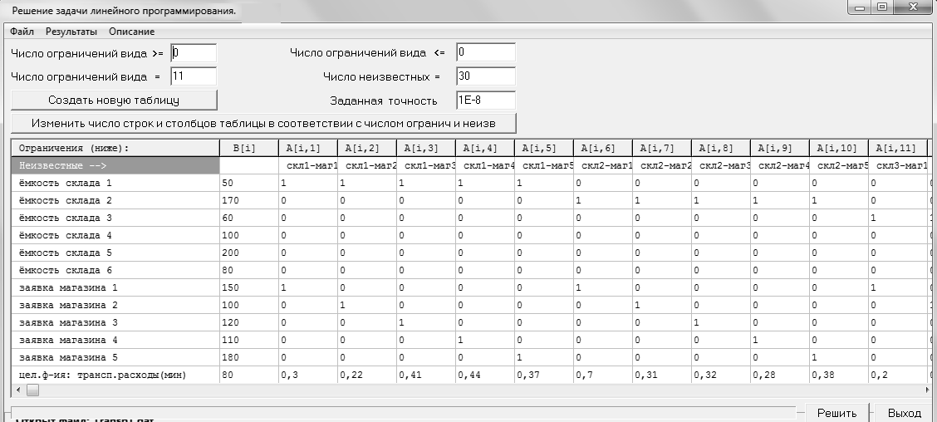

Рисунок 15 – Главное окно программы решения задач

симплекс-методом

Результаты решения выводятся на форме «Таблица результатов» (рисунок 16). Форма содержит разделы: «Решение», «Значение целевой функции», «Расход ресурсов и анализ ограничений».

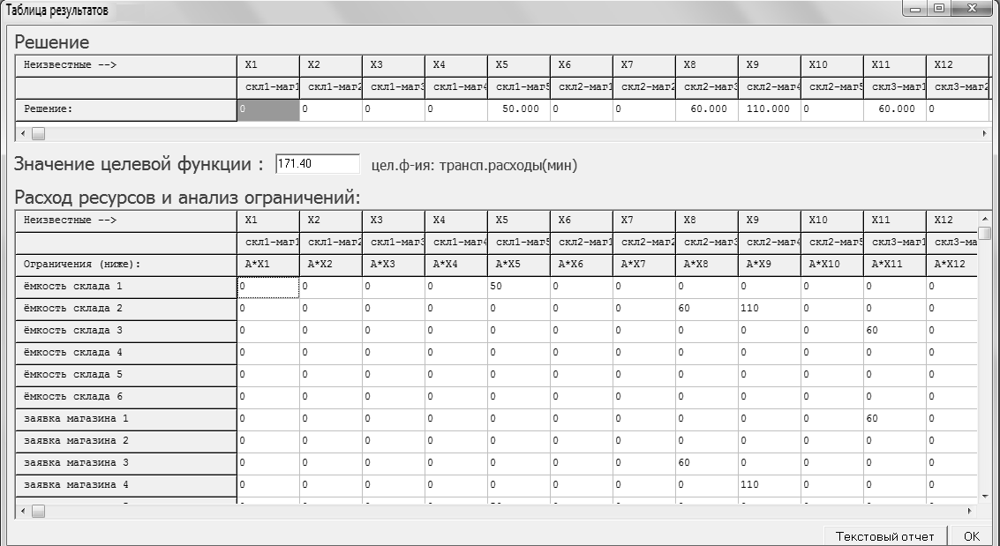

Рисунок 16 – Форма «Таблица результатов»

Весь процесс решения задачи при помощи данного приложения состоит из нескольких этапов:

1. Записываем исходный текстовый файл с данными с расширением *.dat. (Для создания такого файла проще всего использовать «Блокнот» ОС Windows).
2. Запускаем исходный файл программы и выбираем пункт меню "Файл\Открыть".
3. Открываем исходный файл и нажимаем кнопку "Решить".
4. После появления сообщения "Решение задачи окончено", выбираем пункт меню "Результаты", в котором отображаются результаты решения задачи.
5. Возможен вывод отчетной документации. Для этого предназначена кнопка «Текстовый отчет» (рисунок 17).

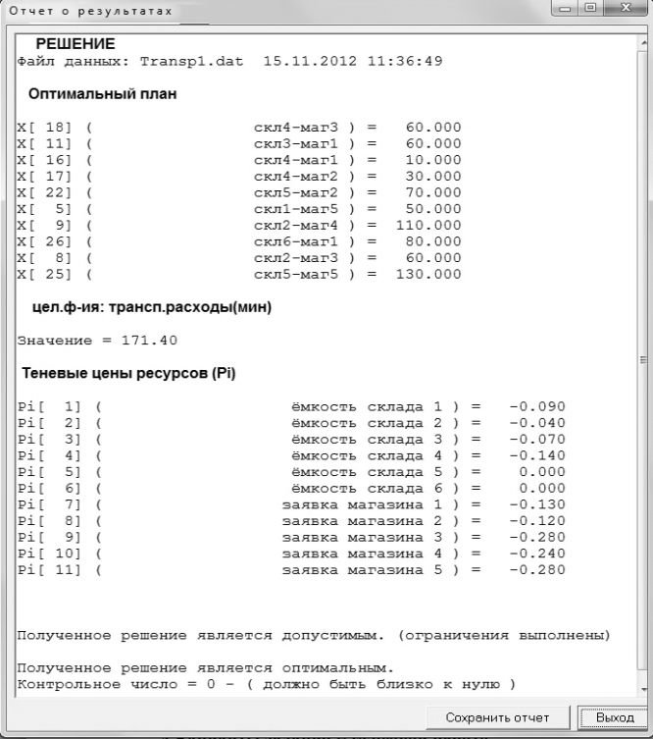

Рисунок 17 – Пример отчетной информации о решении задачи

# 6 Варианты задания к курсовой работе

**Вариант № 1.** Компания производит два вида телевизоров – «Астро» и «Космо». Имеются две производственные линии, каж­дая для своего типа телевизоров. Мощность линии по производ­ству «Астро» составляет 70 телевизоров в день, а «Космо» – 50 единиц в день. Цех А производит телевизионные трубки. В этом цехе на производство одной трубки к телевизору «Астро» требуется потратить 1,8 чел/ч, а на производство трубки к «Космо» – 1,2 чел/ч. В настоящее время в цехе А на производство трубок к обеим маркам телевизоров может быть затрачено не более 120 чел/ч в день. В цехе Б производятся шасси. В этом цехе на производство одной единицы шасси как к телевизору «Астро», так и к «Космо» требуется затратить 1 чел/ч. В цехе Б на производство шасси к обеим маркам телевизоров может быть затрачено не более 90 чел/ч. Продажа каждого телевизора марки «Астро» обеспечивает полу­чение прибыли в размере 150 тыс. руб, а марки «Космо» – 200 тыс. руб. Спрограммировать информационную систему, позволяющую определить ежеднев­ный план производства телевизоров определенной марки, а также моделирующую увеличение прибыли, с учетом возрастания в цехе чел/ч.

**Вариант № 2.** Чулочно-носочная фирма производит и продает два вида то­варов. Фирма получает прибыль в размере 12 тыс. руб от производства и продажи каждой единицы товара 1 и в размере 4 тыс. руб от производства и продажи каждой единицы товара 2. Фирма состоит из трех подразделений. Затраты труда (чел/дни) на производство этих товаров в каждом из подразделений указаны в таблице.

|  |  |  |
| --- | --- | --- |
| Подразделение | Трудозатраты, чел-дней на 1 шт | |
| товар 1 | товар 2 |
| 1  2  3 | 1  1  2 | 2  3  3 |

Руководство рассчитало, что в следующем месяце фирма бу­дет располагать следующими возможностями обеспечения произ­водства трудозатратами: 800 чел-дней в подразделении 1, 600 – в подразделении 2 и 2000 – в подразделении 3. Спрограммировать информационную систему, позволяющую определить максимальную прибыль фирмы (тыс. руб), и определяющую на сколько увеличится прибыль, если объем использования трудовых ресурсов в каждом из подразделений возрастет на X %.

**Вариант № 3.** Мастер Гамбс – владелец небольшого мебельного цеха. Он производит три типа столов: А, Б, и В. Каждая модель стола тре­бует определенных затрат времени на выполнение трех операции производства заготовок, сбора заготовок и покраски. Мастер име­ет возможность продать все столы, которые он производит. Более того, модель В может быть продана и без покраски. Мастер Гамбс нанимает несколько рабочих, которые работают у него по совме­стительству, так что количество чел/ч, отводимое на каждый вид работ, изменяется от месяца к месяцу. Используйте данные таб­лицы и постройте программную модель линейного программирования, которая помогла бы мастеру найти такую программу выпуска продукции, которая максимизировала бы его прибыль в каждом следующем месяце. Предполагается, что по каждому виду работ возможны трудозат­раты до X чел/ч.

|  |  |  |  |  |
| --- | --- | --- | --- | --- |
| Модель | Заготовка, чел/дней | Сборка,  чел/дней | Покраска, чел/дней | Прибыль, тыс. руб /шт |
| А | 3 | 4 | 5 | 25 |
| Б | 1 | 2 | 5 | 20 |
| В | 4 | 5 | 4 | 50 |
| Неокрашенные В | 4 | 5 | 0 | 30 |

Определите, какую максимальную прибыль может получить мастер Гамбс (тыс. руб) и следует ли продавать неокрашенные столы типа В, а также на сколько увеличится прибыль, если объем использования трудовых ресурсов на каждой работе возрастет на Х %.

**Вариант №4.** Совхоз закупает корма трех видов. Цены на корма разные. В кормах содержатся питательные вещества четырех видов. Требует­ся так составить кормовой рацион, чтобы в нем содержалось не­обходимое количество питательных веществ и затраты на покупку кормов были минимальными. Данные приводятся в таблице.

|  |  |  |  |  |
| --- | --- | --- | --- | --- |
| Питательные вещества, кг/т | Виды кормов | | | Нормы содержания веществ в рационе, кг. |
| В1 | В2 | В3 |
| А1  А2  АЗ  А4 | 2  3  5  2 | 4  1  8  0 | 6  0  3  4 | не менее 20 равно 4,28 не менее 25, не более 35 не менее 40 |
| Цена за 1 т. корма, тыс. руб | 400 | 200 | 300 |  |

Разработать программу, определяющую, какое количество корма вида В2 следует закупить и какое общее количество кормов следует закупить, также каковы будут минимальные затраты на покупку кормов (тыс. руб.).

**Вариант № 5.** В аптеке продается семь наименований поливитаминов. Каж­дое наименование содержит витамины трех различных типов. Цены на витамины различны. Необходимо пройти профилактический курс, в течение которого с минимальными суммарными затрата­ми получить 100 единиц витамина А, 80 – витамина С и 120 еди­ниц витамина В6. Необходимое количество поливитаминов поку­пается одновременно.

|  |  |  |  |  |  |  |  |  |
| --- | --- | --- | --- | --- | --- | --- | --- | --- |
| Витамины | Содержание витаминов, ед /г | | | | | | | Всего необходимо |
| Р1 | Р2 | Р3 | Р4 | Р5 | Р6 | Р7 |
| А  С  В6 | 5  3  1 | 0  1  0 | 2  5  3 | 0  0  1 | 3  2  2 | 1  0  0 | 2  1  6 | 100  80  120 |
| Цена за 1 г, тыс. руб | 4 | 1 | 5 | 6 | 3.5 | 7 | 4 |  |

Разработать программу, определяющую, какое общее количество поливитаминов следует принять (г), а также рассчитывающую, какое количество поливитамина Рх следует принять (г) и каковы минимальные затраты на профилактический курс (тыс. руб)?

**Вариант № 6.** Из 500 листов железа первого размера и 300 листов железа второго размера несколькими способами выкраиваются три вида деталей. Даны нормы одновременного выхода деталей по различ­ным способам.

|  |  |  |  |  |  |
| --- | --- | --- | --- | --- | --- |
| Вид детали  1  2  3 | Листы размера 1 | | | Листы размера 2 | |
| Способы раскроя | | | | |
| 1 | 2 | 3 | 1 | 2 |
| Количество деталей | | | | |
| 0  4  10 | 2  3  16 | 9  4  0 | 6  5  8 | 5  4  0 |

Разработать программу, позволяющую определить максимальное число комплектов деталей, если комплект состоит из четырех деталей вида 1, трех деталей вида 2 и двух деталей вида 3. Определить, сколько листов железа размера 2 раскраивается по первому способу, каково максимальное количество комплектов, на сколько изменится максимальное количество комплек­тов, если в комплект решено добавить третью деталь вида 3?

**Вариант № 7.** При раскрое деталей единственного изделия на швейной фаб­рике используются два артикула ткани. Изделие собирается из двух деталей, причем каждая из этих деталей может быть получена пу­тем раскроя ткани любого типа. Ткани можно раскраивать тремя способами, выход деталей каждого типа указан в следующей таб­лице.

|  |  |  |  |  |
| --- | --- | --- | --- | --- |
| Способ раскроя | Ткань 1 типа | | Ткань 2 типа | |
|  | 1-й тип детали | 2-й тип детали | 1-й тип детали | 2-й тип детали |
| 1  2  3 | 8  0  4 | 0  3  1 | 12  0  6 | 0  4  2 |

На фабрику ткани 1 типа поступает в два раза больше (по длине), чем ткани 2 типа. Разработать информационную систему, определяющую, какая доля ткани 2 должна раскраиваться по способу 1 и на сколько (%) изменится выход готовых изделий по срав­нению с первоначальным, если на фабрику будет поступать рав­ное количество обоих тканей? Выход готовых изделий должен быть максимальным.

**Вариант № 8.** На производство поступила партия стержней длиной 250 и 190 см. Необходимо получить не менее 470 отрезков по 45 см и не менее 450 отрезков по 80 см. Разработать информационную систему, определяющую, как разрезать имеющиеся стержни, чтобы сократить до минимума отходы, какое количество стержней длиной 190 см надо разрезать, какова величина отходов после раскроя (см), может ли увеличение потребности в стержнях длиной 80 см привести к сокращению отходов?

**Вариант № 9.** Завод заключил договор на поставку комплектов отрезков стер­жней длиной по 18, 23 и 32 см. Причем количества отрезков раз­ной длины в комплекте должны быть в соотношении 1:5,3. На сегодняшний день имеется 80 стержней длиной 89 см. Разработать информационную систему, позволяющую определить, как их сле­дует разрезать, чтобы количество комплектов было максималь­ным, сколько комплектов стержней будет выпущено и какова при этом величина отходов (см)?

**Задача № 10.** Президент фирмы Г. Альба заключил контракт на покупку зе­мельного участка стоимостью 900 млн руб. В соответствии с услови­ями контракта задаток в размере 200 млн руб необходимо уплатить через два месяца, а остальное – через шесть месяцев, когда уча­сток будет освобожден прежним владельцем. Чтобы расплатиться полностью, Альба решил образовать це­левой фонд, который предполагает использовать для инвестиций, чтобы получить проценты и вовлечь их в сумму, которую следует уплатить продавцу земли. Возможности инвестирования представ­лены в следующей таблице.

|  |  |  |  |  |
| --- | --- | --- | --- | --- |
| Возможные инвестиции | Инвестиции возможны только в начале | На сколько месяцев | Процент | Индекс риска |
| А  В  С  О | месяца 1, 2, 3, 4, 5 и 6 месяца 1, 3 и 5 месяца 1 и 4 месяца 1 | 1  2  3  6 | 1,5  3,5  6,0  11,0 | 2  6  9  10 |

Разработать информационную систему, позволяющую составить модель линейного программирования для решения данной задачи, при данных возможностях инвестирования и требуемом графике выплат, разработать стратегию вложений, минимизирующую наличную сумму, которую Г. Альба должен иметь в самом начале для выплаты всех денег по заключенному контракту. При разработке этой стратегии Г. Альба должен быть уверен, что в течение каждого месяца средний индекс риска ин­вестированных фондов не будет превышать 6. В начале каждого месяца средняя продолжительность погашения ин­вестированных фондов не должна превышать 2,5 месяца. Определить, какой размер целевого фонда следует иметь без учета риска и продолжительности погашения инвестиций (тыс. руб), следует ли в этом случае делать инвестиции вида А (на ме­сяц 1), какой размер целевого фонда следует иметь с учетом риска, но без учета продолжительности погашения инвестиций (тыс. руб) и какой размер целевого фонда следует иметь с учетом риска и продолжительности погашения инвестиций (тыс. руб)?

**Вариант № 11.** Лихтеровоз может принять на борт до 2100 стандартных кон­тейнеров. В порту отгрузки находятся 1500 контейнеров с продо­вольственными товарами, 1300 контейнеров с бытовой техникой, 1200 контейнеров с продукцией производственного назначения. Прибыль от реализации одного контейнера соответственно: 4,8, 5,8; 7,9 млн руб Удельные затраты на перевозку соответственно 35, 40, 50 тыс. руб. На перевозку можно затратить до 80 млн руб. Эта сумма не учитывается в прибыли от реализации продукции. Спроектируйте информационную систему, позволяющую определять максимальную прибыльность рей­са. Предложите вариант загрузки лихтеровоза. Возможно, что фирме придется заплатить 5 млн руб за хране­ние одного неперевезенного контейнера с продовольственными товарами, 1 млн руб за хранение одного контейнера с бытовой тех­никой или с продукцией производственного назначения. Каков вариант загрузки следует принять в этом случае? Какую максимальную прибыль можно получить в случае, если штрафных санкций не будет (млн руб)? Какая должна быть минимальная величина прибыли от реализации одного контейнера (млн р.) с продуктами питания, что­бы стала выгодна их перевозка? Какую максимальную прибыль можно получить в случае, если придется платить за хранение неперевезенных контейнеров (млн руб)?

**Вариант № 12.** Завод заключил договор на поставку своему смежнику метал­лических заготовок для производства комплектов деталей. Детали выполняются по индивидуальному заказу, масштабы производства строго оговорены, и сверхплановая продукция оплачена не будет. Приоритетным является комплектность заказа. Заготовки представляют собой отрезки стержней по 20, 23, 26 см. В наличии имеется 120 стержней длиной 92 см. Договор зак­лючен на 50 комплектов. Каким образом должно быть организова­но производство заготовок, чтобы потребности смежника были бы удовлетворены в наибольшей степени? Какое максимальное количество комплектов можно произве­сти из имеющегося материала?

**Вариант № 13.** Запасы топлива в районе для трех комбинатов — главных по­требителей тепла – составляют: нефть – 200 тыс. т, уголь – 100 тыс. т, газ – 8 млн м3. Удельная теплоотдача видов топливо нефть – 3 усл. ед. /т, уголь – 2 усл. ед. /т, газ – 2,5 усл. ед./100 м. Комбинаты выпускают три типа железобетонных панелей (по одному типу на каждом комбинате) для строительства жилых домов. Строительный трест разместил на комбинатах заказ на производ­ство 150 комплектов панелей. Типовой проект предусматривает использование комплектующих в количествах 400:300:600. Удель­ная теплоемкость продукции: первый комбинат – 3 усл. ед. /шт, второй – 4, третий – 3,5. В процессе производства используются цемент и металлическая арматура. Удельные расходы этих ресур­сов по типам панелей составляют: цемент — 3, 2,3, 2,5 т/шт арматура – 0,8, 0,9, 1,2 т /шт. Данные ресурсы поступают от од­ного поставщика в количествах: цемент – 500 тыс. т, арматура 190 тыс. т. Прибыль комбинатов от реализации 1 ед. продукции 1204, 870, 931 тыс. руб. Трест согласен закупать и сверхплановую продукцию. Требуется составить план производства панелей на комбинатах. Критерии: максимальное число комплектов и макси­мальная прибыль. Постройте множество парето-оптимальных то­чек. Чему равно максимальное количество комплектов? Какова максимальная прибыль (млн. руб)? Сколько крайних точек содержит граница Парето?

**Вариант № 14.** Фирма «Мондодыр» оценила спрос на производимый ею лосьон для каждого из четырех следующих месяцев: 100 ящиков в июне, 140 ящиков в июле, 170 ящиков в августе и 90 ящиков в сентябре. Без использования сверхурочного времени фирма может производить до 125 ящиков лосьона в месяц. В сверхурочное время может быть произведено еще 25 ящиков в месяц, но производство каждого ящика обходится при этом на 100 тыс. руб дороже. Хранение одного ящика в течение месяца обходится в 80 тыс. руб. Используя модель транспортной задачи, определите, сколько ящиков лосьона следует производить ежемесячно, чтобы удовлет­ворить спрос с минимальными совокупными затратами. Сколько ящиков лосьона следует произвести в июне? Сколько ящиков лосьона следует произвести в августе?

**Вариант № 15.** Справочная университетской библиотеки получает запросы, поступающие по пуассоновскому закону со скоростью в среднем 10 запросов в час. Время обслуживания распределено экспонен­циально, скорость обслуживания – 12 запросов в час. Определите: вероятность того, что в системе нет запросов; среднее число запросов в очереди; среднее время ожидания; среднее время, которое запрос проводит в системе; вероятность того, что запросу придется ждать обслуживания.

**Вариант № 16.** Грузовики, прибывающие на обслуживание в порт, образуют одноканальную очередь. Их прибытие распределено по закону Пу­ассона. Время погрузки/разгрузки распределено экспоненциально. Средняя скорость прибытия – 12 грузовиков в день, обслужива­ния – 18 грузовиков в день. Определите: вероятность того, что в системе нет грузовиков; среднее число грузовиков в очереди; среднее время ожидания; вероятность того, что прибывающему грузовику придется ждать обслуживания.

**Вариант № 17.** Контора принимает обрабатываемые единственным клерком заказы, поступающие по закону Пуассона со средней скоростью 6 заказов в день. Время на их обработку распределено экспонен­циально со средним уровнем обслуживания 8 заказов в день. Опре­делите: среднее число заказов в системе; среднее время ожидания начала обработки заказа клерком; среднее время, которое заказ проводит в системе.

**Вариант № 18.** Механики компании "Автосервис" прибывают на главный склад за запчастями со средней скоростью 4 механика в 1 мин. Сейчас на складе один работник. Каждый механик в среднем ждет обслуживания 4 мин. Найдите: среднее число клиентов в системе; среднее время обслуживания одного клиента в системе; среднее число клиентов в очереди. Опыт использования двух работников на складе показал, что время ожидания механиком своей очереди снизилось до 1 мин. Определите для двухканальной системы: среднее число клиентов в системе; среднее время обслуживания одного клиента в системе; среднее число клиентов в очереди. Механик получает 20 тыс. руб /ч, а работник отдела запчастей – 12 тыс. руб в час. Какая из двух (одноканальная или двухканальная) систем более экономична?

**Вариант № 19.** Мастерская занимается авторемонтом. Процесс прибытия опи­сывается законом Пуассона со средней скоростью 2 автомашины за восьмичасовой рабочий день. Время выполнения работ распре­делено по нормальному закону со средним 3,2 ч и среднеквадратическим отклонением 2 ч. Учитывая, что система одноканаль­ная, разработайте информационную систему, позволяющую определить: какова средняя скорость прибытия, выраженная в количе­стве автомобилей в час, какова средняя скорость обслуживания, выраженная в ко­личестве автомобилей в час, чему равно среднее число автомобилей в очереди, чему равно среднее время ожидания, какой средний промежуток времени между прибытием авто­мобиля и завершением ремонта, какую часть рабочего времени система занята (т.е. в системе есть хотя бы одно требование)?

**Вариант № 20.** Пять узлов на сети, представленной ниже, отражают точки во времени, с первого по четвертый год. Каждый узел означает вре­мя, когда принимается решение: оставить или заменить компью­терное оборудование. Если принимается решение заменить обору­дование, то одновременно должно быть принято и решение, как долго это оборудование предполагается использовать. Дуга от узла 0 к узлу 1 означает решение сохранить имеющееся оборудование до конца первого года, а в конце года заменить его. Дуга от узла 0 до узла 2 означает решение сохранять имеющееся оборудование в течение двух лет и заменить его в конце второго года. Числа над дугами показывают суммарные затраты, связанные с решением о замене оборудования. Эти затраты включают в себя дисконтиро­ванную цену на оборудование, текущие затраты, затраты на ре­монт и т.д. Определите политику замены оборудования с мини­мальными затратами на четырехлетний период. Каковы минимальные затраты на замену оборудования? Следует ли проводить замену оборудования в году 1?

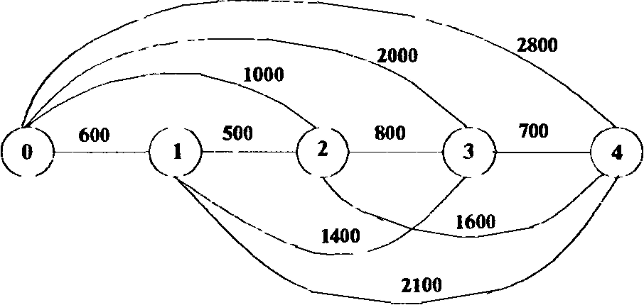

# Список литературы

1. Вентцель Г.С. Исследование операций. − М.: Дрофа, 2006
2. Математические методы и модели исследования операций. − М.: Юнити, 2008.
3. Токарев В.В., Соколов А.В. Методы оптимальных решений. Общие положения. Математическое программирование. – М.: Физматлит, 2011 – 564 с.
4. Алексеев В.М. Сборник задач по оптимизации. – М.: Физматлит, 2011. – 256 с.
5. Карманов В.Г. Математическое программирование. – М.: Физматлит, 2010. – 264с.
6. Измаилов А.Ф., Солодов М.В. Численные методы оптимизации: учеб. пособие – 2-е изд., перераб. и доп. – М.: Физматлит, 2008. – 320с.
7. Балдин К.В., Брызгалов Н.А., Рукосуев А.В. Математическое программирование. – М.: Дашков и К°, 2010. – 220с.
8. Акулич И.Л. Математическое программирование в примерах и задачах: учебное пособие. – СПб.: Лань, 2009. – 352с.
9. Просветов Г.И. Методы оптимизации: задачи и решения. – М.: Альфа-Пресс, 2009. – 168с.
10. Ерзин А.И. Введение в исследование операций: учеб. пособие. Новосибирск: НГУ, 2006.
11. Гончаров Е.Н., Ерзин А.И., Залюбовский В.В. Исследование операций. Примеры и задачи: учеб. пособие. – Новосибирск: НГУ, 2005.
12. Гимади Э.Х., Глебов Н.И. Математические модели и методы принятия решений: учеб. пособие. – Новосибирск: НГУ, 2008. – 163 с.
13. Глухов В.В., Медников М.Д., Коробко С.Б. Математические методы и модели для менеджмента. - СПб.: Лань, 2000. – 480 с.
14. Акулич И.Л. Математическое программирование в примерах и задачах: учеб. пособие – 2-е изд., испр. и доп. – М.: Высш. шк.,1993. – 336 с.
15. Ашманов С.А. Линейное программирование. – М.: Наука, 1981.
16. Габасов Р., Кириллова Ф.М. Методы линейного программирования. Ч. 1. Общие задачи. – Минск: Изд-во БГУ им. В.И. Ленина, 1977. - 176 с.
17. Габасов Р., Кириллова Ф.М. Методы линейного программирования. Ч. 2. Транспортные задачи. – Минск: Изд-во БГУ им. В.И. Ленина, 1977. - 240 с.

# Приложение А

# (обязательное)

# Форма титульного листа курсовой работы

Министерство образования и науки Российской Федерации

**ФГБОУ ВПО «Кубанский государственный технологический университет»**

(КубГТУ)

Кафедра______________________ИСП_______________________________

Институт___________________КСиИБ_______________________________

**ПОЯСНИТЕЛЬНАЯ ЗАПИСКА**

к курсовой работе

КИСП.090304

(обозначение документа)

по дисциплине

(наименование дисциплины)

на тему _______________________________________________________

(тема курсового проекта (работы))

Выполнил(а) студент (ка) группы _________________________________

       _____________________________________________________________

(фамилия, имя, отчество)

Допущен к защите______________________________________________

Руководитель (нормоконтролер) работы ___________________________

Защищен _____________________ Оценка _______________________

(дата)

Члены комиссии ______________________________________________

_____________________________________________________________

(подпись, дата, расшифровка подписи)

2014

# Приложение Б

# (обязательное)

# Форма задания на курсовое проектирование

ФГБОУ ВПО «Кубанский государственный технологический университет»

(КубГТУ)

Кафедра______________________ИСП_______________________________

Институт ___________________КСиИБ______________________________

УТВЕРЖДАЮ

Зав. кафедрой Видовский Л.А.

«___» __________________ 2014 г.

З А Д А Н И Е

на курсовую работу

Студенту: _________________________ группы__________________ курса

(Ф.И.О.) (№ группы и курса)

факультета ______________________________________________________

специальности ___________________________________________________

________________________________________________________________

(шифр и наименование)

Тема работы:_____________________________________________________

Содержание задания: ______________________________________________

________________________________________________________________

Объем работы:

а) пояснительная записка _____________ с.

б) иллюстративная часть _______________ лист(ов) формата А4

в) программы.

Рекомендуемая литература:______________________________________________________

________________________________________________________________

Срок выполнения работы: с "___" __________по"___"____________20__г.

Срок защиты:                      "___"________________20__г.

Дата выдачи задания:                 "___"________________20__г.

Дата сдачи работы на кафедру:           "___"________________20__г.

Руководитель работы _____________________________________________

(подпись, ф.и.о., звание, степень)

Задание принял студент ___________________________________________

(подпись, дата)

Исследование операций

Методические указания

Составитель Янаева Марина Викторовна

Редактор Н.А. Колычева

Компьютерная верстка М.В. Янаева

––––––––––––––––––––––––––––––––––––––––––––––––––––––––––

Подписано в печать Формат 60х84/16

Бумага офсетная Офсетная печать

Печ. л. 2,25 Изд. № 153

Усл. печ. л. 2,1 Тираж 25 экз.

Уч.-изд. л. 1,6 Заказ №

Цена руб

––––––––––––––––––––––––––––––––––––––––––––––––––––––––––

Кубанский государственный технологический университет

350072, г. Краснодар, ул. Московская, 2, кор. А

Типография КубГТУ: 350058, г. Краснодар, ул. Старокубанская, 88/4